Из опыта исследовательской работы в питомнике голубей Алтайского краевого детского экологического центра.
Автор: Сухоруков Евгений Геннадьевич, педагог дополнительного образования
КГБУ ДО «Алтайский краевой детский экологический центр», г. Барнаул

Голуби – широко распространённая птица семейства голубиных, ещё в глубокой древности эти птицы были приручены человеком, в результате были выведены так называемые домашние голуби.
В Алтайском крае голубеводы вывели две породы голубей – Алтайский шалевый и Барнаульский монах. В начале 20 века в г. Барнауле Алтайского края появились своеобразные по форме и расцветке оперения статные голуби, которых называли шалевыми за своеобразный сорочий окрас и перьевое украшение, похожее на накинутую на голову шаль. Генетический фонд породы Алтайских шалевых голубей, которую во время Великой Отечественной войны сохранил и улучшил Александр Севастьянов, теперь можно назвать исчезающим. В начале 21 века в Барнауле и Алтайском крае осталось не более 50 представителей Алтайских шалевых.
Еще одна порода голубей, выведенная в Алтайском крае, Барнаульский монах, свое название получила за окраску, похожую на монашеское одеяние – цветную шапочку на голове и такого же цвета хвост, а также за привычку летать отдельно от стаи. В 60-80 годы прошлого столетия эти голуби жили практически у каждого голубевода края. Но позднее, любители стали переходить на азиатскую птицу, и Алтайскую породу чуть не утратили.
Общественной организацией Краевое объединение «Голубеводы Алтая» было принято решение о возрождении этих редких пород голубей.
Работа проводилась на базе Алтайского краевого детского экологического центра в питомнике декоративных отечественных пород голубей с обучающимся Дряневым Никитой Владимировичем.
Алтайские шалевые голуби – чисто декоративные голуби вольерного содержания (качуны). Родоначальниками Алтайских шалевых голубей были казанские статные турманы, ростовские статные турманы, короткоклювые красно-пегие ленточные и черно-пегие турманы.
Описание стандарта было обсуждено на собрании секции голубеводов-шалевиков Краевого объединения «Голубеводы Алтая».
Внешний вид: статный голубь с перьевым украшением, с прекрасным сочетанием форм тела, гордо посаженной головой, изяществом фигуры и грациозными движениями. Корпус голубя сильно укорочен, хвост высоко приподнят, ноги густо оперены. При ходьбе весь корпус голубя качается взад-вперед, в возбужденном состоянии очень сильно пульсирует шея. Оригинальный сорочий рисунок оперения: черный, красный и желтый пропорционально сочетает белые участки оперения на фоне ярко окрашенных головы, корпуса и хвоста.
Свое название порода голубей Барнаульский монах получила за окраску, похожую на монашеское одеяние – цветную шапочку на голове и такого же цвета хвост, а также за привычку летать отдельно от стаи. Произошла порода Барнаульский монах от уральских монахов которые славятся большим количеством украшений – характерной шапочкой, хохолком и перьями на лапах. Но Алтайские голубеводы значительно усовершенствовали уральского монаха, создав собственную породу. В них стало больше стати.
В результате селекции получены современные по форме и рисунку голуби; порода славятся большим количеством украшений – характерной шапочкой, густым хохлом на голове в виде короны, густо оперенными ногами, космами в виде тарелки, с приподнятым хвостом, опущенными крыльями. Барнаульские монахи имеют: низкую посадку тела, ломаную фигуру, миниатюрное телосложение и стать.
Голова небольшая, округлая, с широким и высоким лбом. Сзади от уха до уха проходит чуб в виде короны, переходящий на шее в гриву. Глаза темные, средней величины с узкими и гладкими веками. Клюв светло-розовый, короткий. Восковица слабо развита. Шея тонкая, к голове сужающаяся, как бы лебединая, с потрясом, красиво выгнутая. Крылья плотно прилегают к туловищу, концы крыльев опущены ниже хвоста (касаются земли), примерно равны с ним по длине, либо чуть короче.
Наблюдения проводились в питомнике голубей Алтайского краевого детского экологического центра с 2016 года. Питомник расположен в изолированном помещении, в котором поддерживается оптимальный микроклимат. Для голубей установлены насесты, сделаны гнездовые домики. Голуби в питомнике размножаются. Кормят взрослых голубей кормовой смесью: пшеница, горох, просо, семечки, гречиха, рапс, кукуруза, ячмень
Для изучения происхождения и фенотипа голубей пород Алтайский шалевый и Барнаульский монах проводилась работа с публикациями и архивными материалами, проводилось интервьюирование голубеводов Алтайского края.
Чтобы изучить особенности размножения голубей пород Алтайский шалевый и Барнаульский монах, нами были проведены опыты по разведению голубей. Возраст родительских пар – 1 год.
Для изучения темпов роста птенцов голубей пород Алтайский шалевый и Барнаульский монах, определяли их живую массу методом взвешивания на электронных весах: FIRST модель FA-6402. Расчеты проводились в программе Microsoft Excel 2010. Размер групп птиц – 10 голов: (5♀ и 5♂). Опыты проводились в тройной повторности.
Такие наблюдения на данных породах проводились впервые, поэтому контрольных групп нет. Рассчитывался относительный прирост – отношение абсолютного прироста живой массы за прошедшую неделю к живой массе в конце предыдущей недели, выраженное в процентах. Продолжительность наблюдений за птенцами каждой группы составила 12 недель, т.к. после этого срока интенсивность роста снижается и птица уже выглядит, как взрослые голуби.
В ходе опытнической работы по разведению голубей пород Алтайский шалевый и Барнаульский монах, мы выяснили, что имеются особенности в их разведении. У голубей породы Алтайский шалевый, необходимо подрезать хвостовые перья, а у Барнаульских монахов нужно подрезать космы.
Как правило, в течение года у пары голубей бывает до 7-8 кладок, каждая из которых состоит из двух яиц, откладываемых с интервалом двое суток. Яйца у голубей белые, с гладкой и слегка блестящей скорлупой, размером от 35×25 до 43×32 мм. Насиживают оба родителя по очереди, однако большую часть времени проводит в гнезде самка.
В ходе опыта, птенцы выводились в среднем через 15-16 дней после откладывания яиц. Птенцы – слепые, с редким желтоватым пухом. Первые дни оба родителя кормят птенцов так называемым голубиным молочком – питательной смесью, вырабатываемой в зобе птиц. Смесь имеет высокий процент жирности и богата белками, однако содержит малое количество углеводов. Примерно через 12 дней, птенцы начинают оперяться. По мере роста птенцов в пищу добавляются семена растений – вначале как добавка к голубиному молочку, а затем и в твёрдом виде.
Выпадение из гнезда – через 37 дней, в этом возрасте птенцы уже похожи на взрослых птиц. Проведены наблюдения за ростом и развитием птенцов пород Алтайский шалевый и Барнаульский монах.
Птенцы Алтайского шалевого в возрасте 1 неделя весят в среднем 54,5 г, и к возрасту 12 недель достигают 303 г. Птенцы Барнаульского монаха в возрасте 1 неделя весят в среднем 58,4 г, к возрасту 12 недель достигают 310 г.
Прирост живой массы был больше в первые четыре недели, затем темпы роста птенцов замедляются. Замедление роста совпадает по времени с развитием перьев: расход энергии на формирование перьевого покрова является, по-видимому, одной из причин задержки роста.
В возрасте примерно 2 недели, пух птенцов уже начинает заменяться пером и понемногу вырастает оперение. Вначале видны лишь колышки перьев, далее из них появляются маховые перья, вслед за тем и все остальные, они растут почти одновременно на всей поверхности тела. Развившись до стадии пеньков, гладких заостренных игл, они придают голубенку своеобразный вид, напоминающий ежа. В это время птенцы еще не способны ходить и, завидя кого-либо, ерошат свои игольчатые перья.
При появлении родителей в гнезде уже несколько подросшие голубята начинают махать крылышками, вытягивать свои шейки и просить корм. Иногда при кормлении отдельные зерна выпадают в гнездо. Птенцы пытаются склевать своими клювиками упавшие зерна, но это у них получается не сразу. Ко времени выхода из гнезда, примерно на 5-ой неделе, птенцы имеют коротенький хвостик. Примерно в 7 недель птенцы располагают способностью к полету. Кормящие голуби – родители с намерением выманивают их из гнезда. Голубят можно выпускать на пол, а родители будут их здесь докармливать. Так молодняк учится клевать зерно.
Темп роста голубей достаточно велик. Уже к месячному возрасту молодой голубь не имеет ничего общего с только что вылупившимся птенцом. Он полностью одет перьями. К этому времени он приобретает способность к полету, а немного раньше переходит на самостоятельное питание.
Отличие в весе между взрослыми и только что вылетевшими молодыми голубями сводится главным образом к разнице в весе грудной мышцы. Однако она быстро увеличивается, так как молодые голубята начинают летать. Что отражается более интенсивным приростом живой массы в 11-12 недель. Одновременно у них начинается первая линька на крыльях и позднее - на туловище, голове и шее. Эта линька имеет большое значение, так как короткое, рыхлое, неполное первое перо недостаточно хорошо обеспечивает голубятам тепло.
В ходе наблюдений, мы выяснили, что средняя живая масса птенцов породы Барнаульский монах на 4-5 г превышает среднюю массу птенцов породы Алтайский шалевый. У голубей данных пород имеются особенности размножения. У голубей породы Алтайский шалевый, необходимо подрезать хвостовые перья, а у Барнаульских монахов необходимо подрезать космы.
Птенцы Барнаульского монаха рождаются немного крупнее, и в процессе дальнейшего роста так же весят больше птенцов Алтайского шалевого. Стоит отметить, что Барнаульские монахи активнее кормят свое потомство, чем Алтайские шалевые.
С результатами исследований Никита Дрянев неоднократно выступал на Всероссийских конкурсах исследовательских работ, слетах голубеводов, в образовательных учреждениях. За достигнутые успехи в изучении алтайских пород голубей Федерация голубеводов России наградила Никиту орденом «За заслуги в голубеводстве 1 степени».
В настоящее время Никита - студент «Института биологии и биотехнологии» Алтайского государственного университета, волонтер питомника голубей Алтайского краевого детского экологического центра.

Список литературы
1. Аринина А.В., Рахимов И.И. Адаптивные особенности сизого голубя (Columba livia) в условиях урбанизированной среды.– Казань: Новое знание, 2008. – 183 с.
2. Бондаренко С.П. Все о голубя. – М.: АСТ, Сталкер, 2006. – 43 с.
3. Васильев Н.А., Деркач Н.С. Голубеводство. – М.: Колос, 1981. – 224 с.
4. Домашняя птица: куры, гуси, утки, индейки, цесарки, перепела и голуби. – Ростов-на-Дону: Феникс, 1999. – 410 с.
5. Коровин Р.Н. и др. Советы птицеводам. – Киев: Урожай, 1997. – 416 с.
6. Патока П.И. Если вы любите голубей. – Киев: Урожай, 1991. – 196 с.
7. Романов В.А., Разбесов О.К. Голубеводство. – М.: Агропроиздат, 1987. – 208 с.
8. Рахманов А.И., Бессарабов Б.Ф. Голуби и профилактика их заболеваний. – М.: Россельхозиздат, 1987. – 271 с.
9. Романов В.А., Разбесов О.К. Голубеводство. – М.: Наука, 1987. – 207 с.
10. Слюсар П.М. Домашнее птицеводство. – Киев: Урожай, 1989. – 159 с.
Приложение
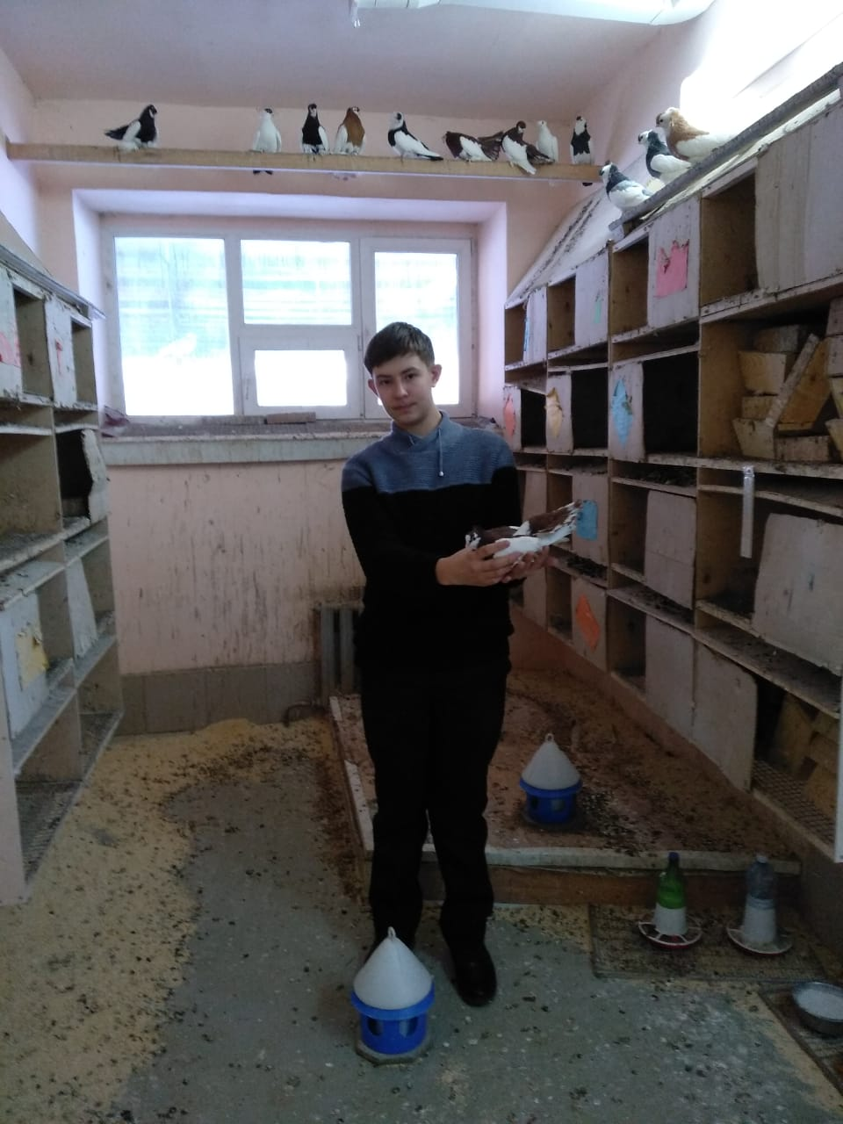

Фото 1. Дрянев Никита в питомнике голубей АКДЭЦ.

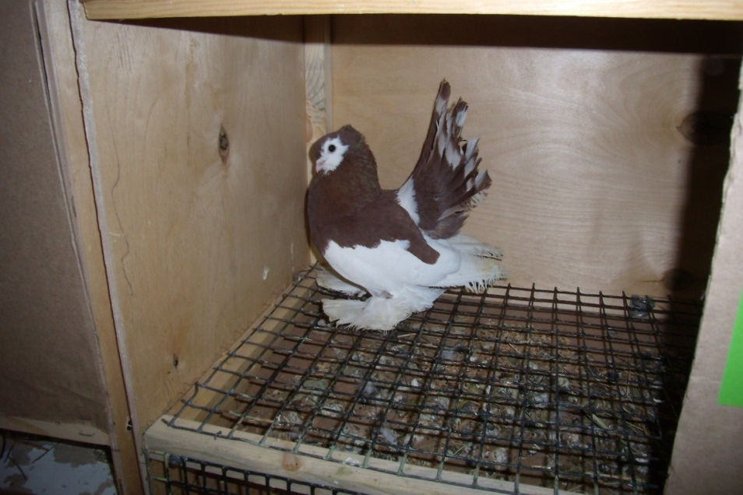

Фото 2. Алтайский шалевый голубь.
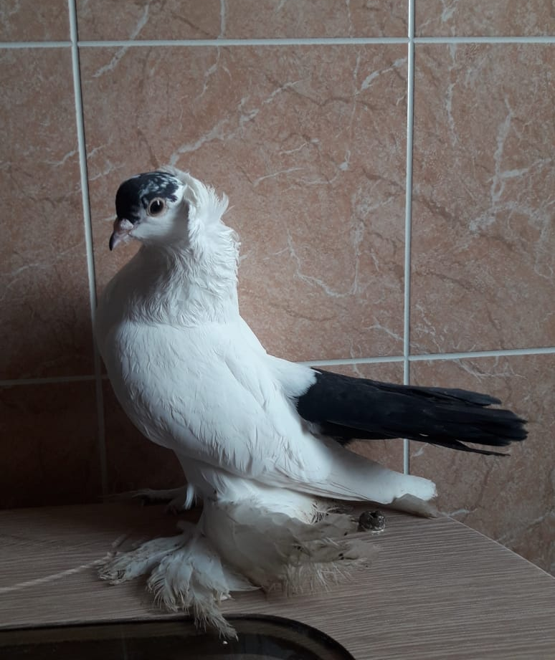

Фото 3. Голубь породы Барнаульский монах.

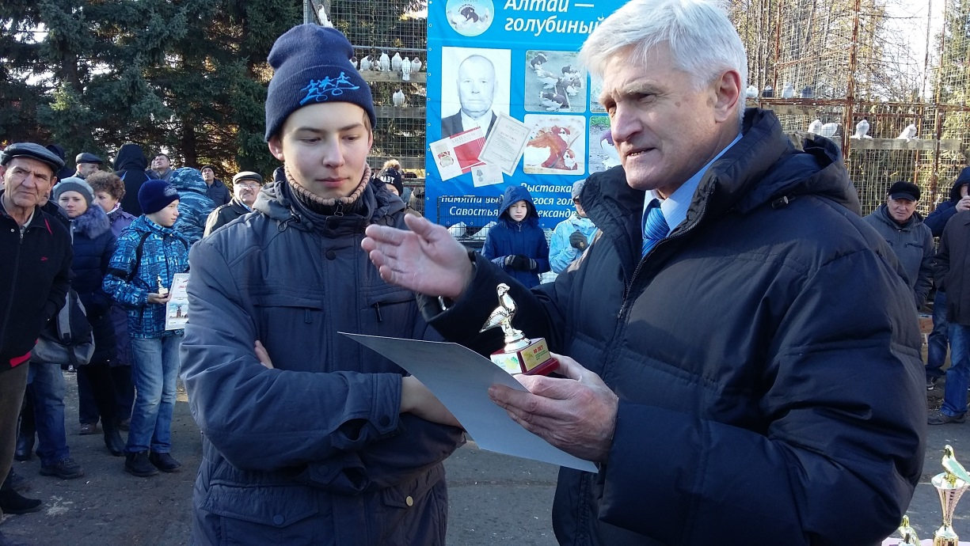

Фото 4. На выставке голубей в Алтайском краевом детском экологическом центре.
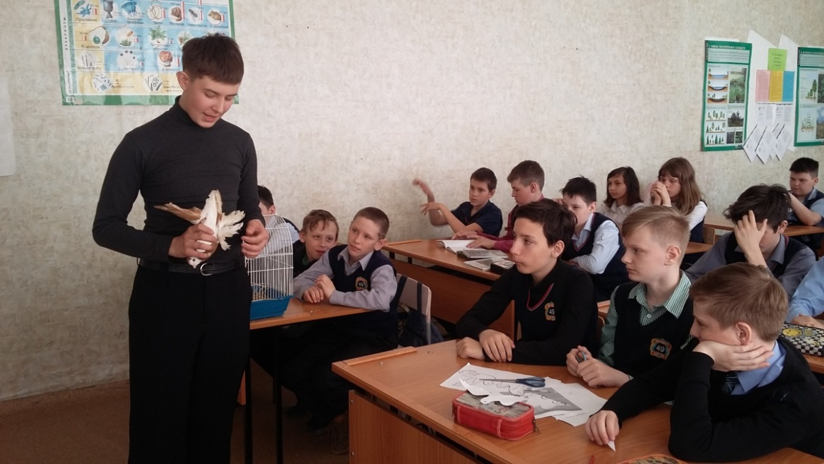

Фото 5. Никита Дрянев рассказывает школьникам об Алтайских породах голубей.

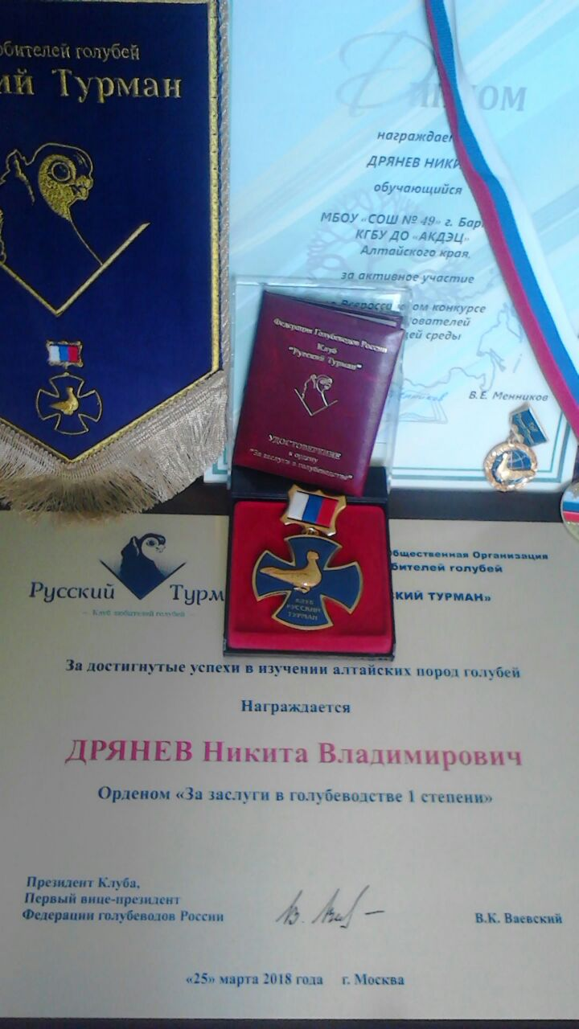

Фото 6. Федерация голубеводов России наградила Никиту орденом «За заслуги в голубеводстве 1 степени».

